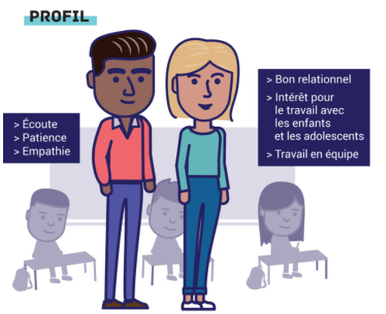
Critères d'appréciation de la valeur professionnelle des accompagnants des élèves en situation de handicap
Fiche de suivi des AESH en période d’essai
A renseigner par le ou les enseignants

Nom :
Prénom :
En poste

Compétences professionnelles et technicité | Encore à acquérir | Encore à développer | En bonne voie
Montre une volonté de s’informer et de se former
S’adapte à son environnement professionnel et commence à s’y situer
Peut faire preuve d’anticipation et d’innovation face à certaines situations
Se montre en capacité de repérer certaines difficultés
Qualités d’expression écrite
Qualités d’expression orale

Commentaire :
………………………………………………………………………………………………………………………………………………………………………………………………………………………………………………………………………………………………………………………………………………………………………………………………………………………………………………………………………………………………………………………………………………………………………………………………………………………………………………………………………………………………………………………………………………………………………………
Contribution à l'activité du service | Encore à acquérir | Encore à développer | En bonne voie
Capacité à partager l’information, à transférer les connaissances et à rendre compte
Dynamisme et capacité à réagir
Sens de l’écoute
Sens de l’observation
Capacité à s’investir dans des projets
Ponctualité,
Capacité à respecter l’organisation collective du travail
Respect du protocole sanitaire en vigueur

Commentaire :
………………………………………………………………………………………………………………………………………………………………………………………………………………………………………………………………………………………………………………………………………………………………………………………………………………………………………………………………………………………………………………………………………………………………………………………………………………………………………………………………………………………………………………………………………………………………………………

Capacités professionnelles et relationnelles | Encore à acquérir | Encore à développer | En bonne voie
Commence à faire preuve d’autonomie dans l’accompagnement de l’élève
Prend des initiatives à bon escient
Montre de bonnes capacités d’adaptation
Montre de bonnes aptitudes au travail en équipe
Installe de bonnes relations avec l’enfant
Fait preuve de maîtrise de soi
S’intègre au sein de l’équipe

Commentaire :
………………………………………………………………………………………………………………………………………………………………………………………………………………………………………………………………………………………………………………………………………………………………………………………………………………………………………………………………………………………………………………………………………………………………………………………………………………………………………………………………………………………………………………………………………………………………………………

